**万方数据大学生论文检测系统学生操作指南**

万方数据论文相似性检测系统（PSDS：Paper Similarity Detection Service）基于海量学术文献资源和先进的检测技术，对用户送检的学术成果进行相似性检测，并提供客观详实的检测报告及其他信息咨询服务。该系统不仅可以为学位授予单位对论文审查、质量评估提供强有力的技术支持，并能对已经发生学术作假行为的文献进行跟踪处理，避免学术造假行为带来的严重后果和恶劣影响。

1. **入口**

从万方数据知识服务平台首页进入（见图1）：

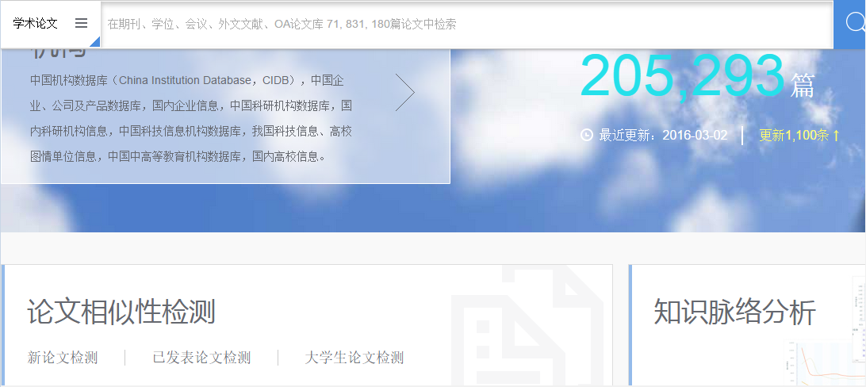

图1

或直接登录**http://check.wanfangdata.com.cn**（见图2）

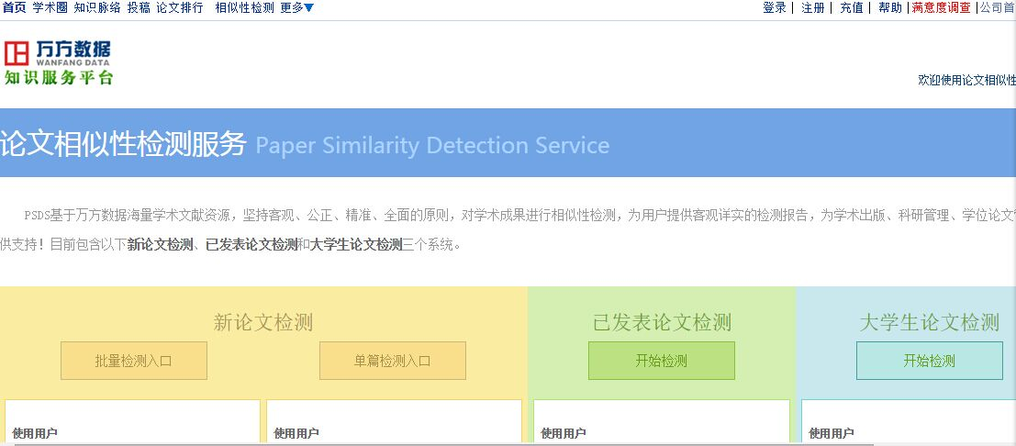

图2

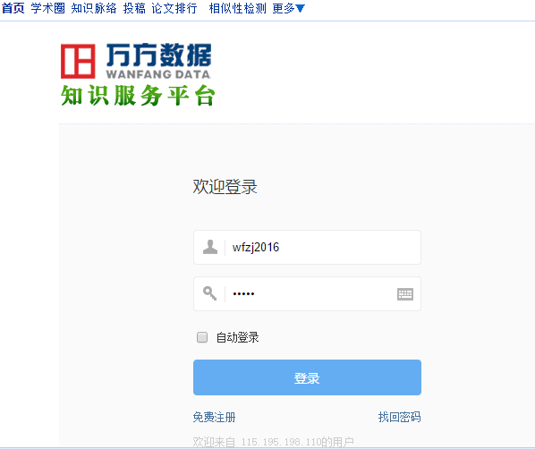从**大学生论文检测入口**进入，见图3，

用户名=zjkjxyjwc.+学号

例：李四学号：2010123456

则用户名：zjkjxyjwc.2010123456

图3

1. **粘贴内容**

输入用户名（学号）和密码，点击登录，见图4，

****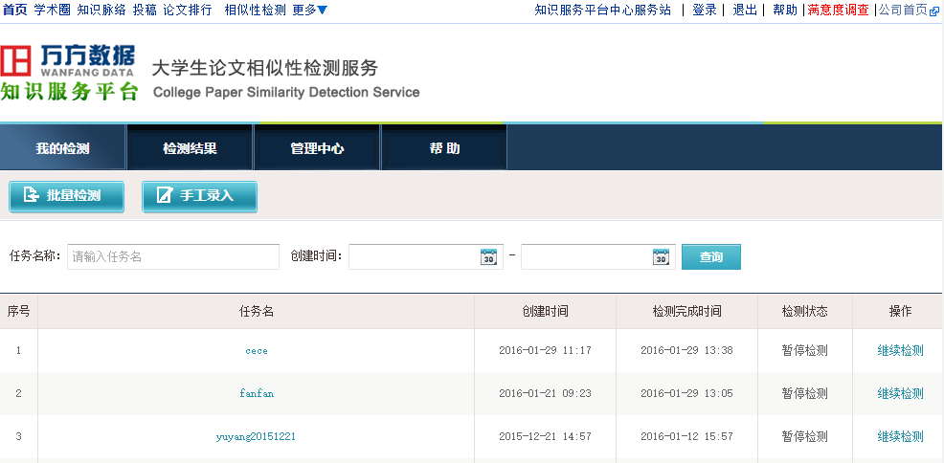

图4

点击“C:\Users\Administrator\Desktop\QQ图片20160420023849.png”见图5

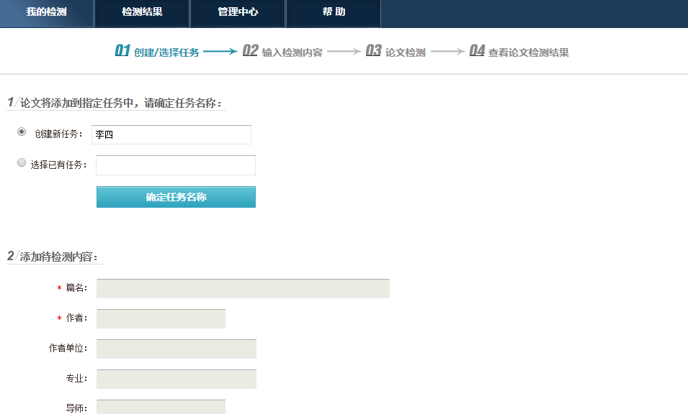

确定任务名称

创建一个新的任务，

例如用姓名：李四

图5

创建新任务，如图5 输入“李四”，点击“C:\Users\Administrator\AppData\Roaming\Tencent\Users\673102638\QQ\WinTemp\RichOle\F1J]}~`O6RA]%AP7FETSCS8.png”然后见图6，

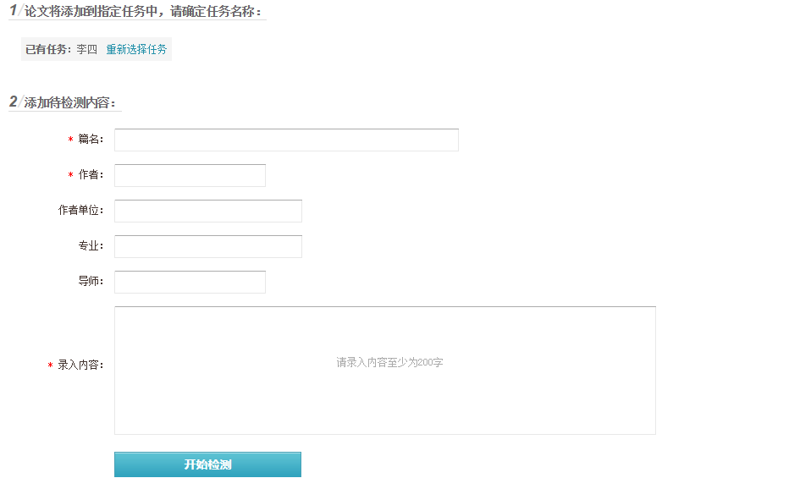

输入**篇名**（论文题目）、**作者**等相关信息

图6

输入篇名、作者、作者单位、专业、导师等相关信息，将待检内容复制或粘贴到图6中空白部分，录入至少200字的文本，点击“C:\Users\Administrator\AppData\Roaming\Tencent\Users\673102638\QQ\WinTemp\RichOle\UUXT($Y2OMQT4AW%$R[J8S2.png”按钮即可。

粘贴内容

1. **检测完成**

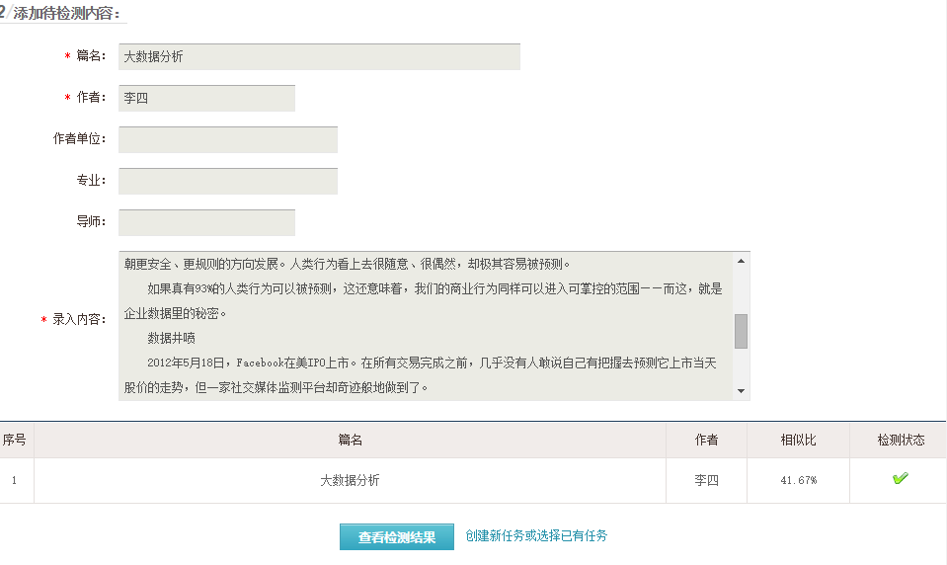

图7

最终得到检测结果，见图7。通过“C:\Users\Administrator\AppData\Roaming\Tencent\Users\673102638\QQ\WinTemp\RichOle\KIYQTU06{Z]_716ZV~71`NF.png” 可查看或下载简明版、详细版及全文版检测报告。

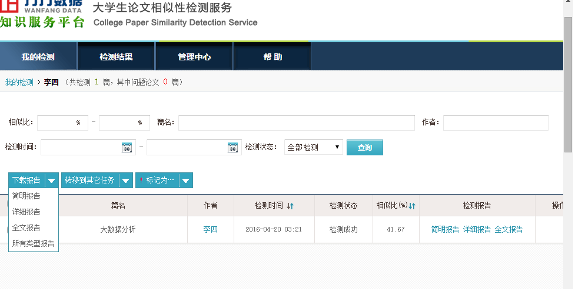

图8

（完）